GUÍA DE CIENCIAS NATURALES

Nombre: | Curso: 6°A | Fecha: semana N° 18
¿QUÉ APRENDEREMOS?
Objetivo (s): OA 1-OA2
Contenidos: Cadenas Tróficas- Flujo de materia.
Objetivo de la semana: ›
Distinguen los organismos capaces de realizar fotosíntesis (plantas, algas y algunos microorganismos).
› Explican de forma simple el proceso de fotosíntesis, identificando los elementos necesarios (CO2, luz, agua) para que se produzca azúcar y liberación de oxígeno.
› Observan y describen algunas relaciones tróficas presentes en su entorno cercano y evidencian la necesidad de obtener materia y energía a partir de otros organismos.
› Describen a partir de esquemas, los flujos de materia y energía entre los distintos eslabones de cadenas y tramas alimentarias.
› Identifican la función de los distintos niveles tróficos (productores, consumidores de 1°, 2° y 3° orden, descomponedores). Concluyen sobre las variables que intervienen en los flujos de materia y energía en el ecosistema.

Habilidad: Reconocer
¡Hoy comenzaremos a recordar lo que hemos realizado hasta ahora!
¿Qué necesito saber?

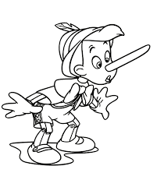

Necesito que leas muy bien cada instrucción y contestes muy tranquilo las preguntas.
Si te arrepientes de alguna respuesta, borra y corrige

Marca la alternativa correcta. Recuerda que solo puedes una sola alternativa por cada pregunta

1. En una cadena alimentaria, los organismos que se alimentan de otros seres vivos se denominan:  a. Productores.  b. Consumidores.  c. Descomponedores.  d. Autótrofos. | 1.- El primer nivel de una cadena alimentaria o trófica comienza con:  a. Las plantas.  b. Los animales.  c. El agua.  d. El aire.
3.- ¿Qué ser vivo falta en esta cadena trófica?  a. Un conejo.  b. Un arbusto.  c. Un lagarto.  d. Un cóndor.  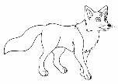 | 4.- El problema que se genera cuando aumentan los contaminantes del ambiente es que:  a. Los organismos se mueren más jóvenes.  b. Se alteran las cadenas alimentarias.  c. Las plantas forman más energía de la necesaria.  d. Los descomponedores no pueden degradar la materia orgánica.
5.- “Al observar un terreno lleno de pasto y otras plantas, se puede apreciar como los grillos y otros insectos comen estas plantas, a su vez, algunos ratones comen los grillos e insectos y solo las culebras comen ratones.” El párrafo describe:  a.- Una pirámide energética  b.- El flujo de energía  c.- Una cadena trófica  d.- Una trama trófica | 6.- ¿Cómo obtienen la energía los organismos?  a.- A través de la exposición solar  b.- A través de los alimentos  c.- A través del ejercicio físico  d.- A través del agua

Completa el siguiente esquema con el proceso de fotosíntesis: energía-oxigeno-dióxido de carbono-minerales

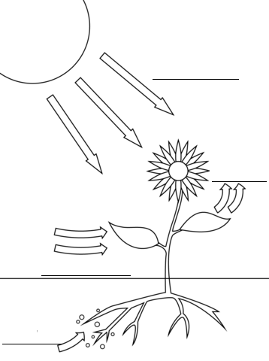

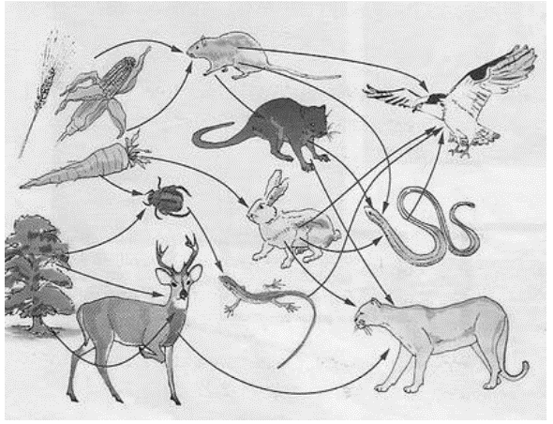
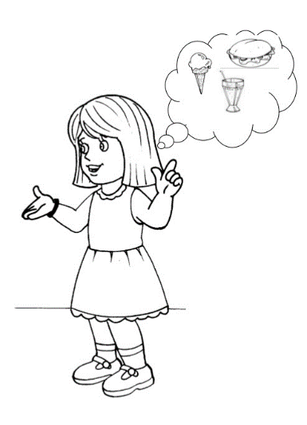
observa bien el siguiente esquema

Contesta las siguientes preguntas de acuerdo al esquema. Marca en un círculo una alternativa.
Pregunta | Alternativa 1 | Alternativa 2 | Alternativa 3
1.- ¿Cuántas cadenas alimentarias distintas puedes identificar? | 5 | 2 | 1
2.- ¿Cuáles son los productores? | 1 | 4 | 0
3.- ¿Cuántos consumidores primarios hay? | 4 | 2 | 3
4.- ¿Cuántos consumidores terciarios hay? | 3 | 1 | 5
5.- ¿En que niveles tróficos se encuentra el águila? | 1 | 3 | 4

